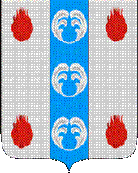

Российская Федерация

Новгородская область

ДУМА ПОДДОРСКОГО МУНИЦИПАЛЬНОГО РАЙОНА

Р Е Ш Е Н И Е

от 27.10.2020 № 10
с. Поддорье

О кандидатуре в состав территориальной избирательной комиссии Поддорского района

В соответствии со статьями 22 и 26 Федерального закона от 12.06.2002 № 67-ФЗ «Об основных гарантиях избирательных прав и права на участие в референдуме граждан Российской Федерации»
Дума Поддорского муниципального района
РЕШИЛА:
предложить избирательной комиссии Новгородской области включить в состав территориальной избирательной комиссии Поддорского района с правом решающего голоса Семёнову Галину Викторовну.

Глава
муниципального района Е.В.Панина

Председатель Думы
Поддорского муниципального района Т.Н.Крутова

